Document
Date: 2026-10-28 | Version: 1.0

Table of Contents
Architecture blueprint
C4 Context - as-is
C4 Container - as-is
Sequence - resolusi berbeda dari close
Data dan boundary konseptual
To-be - USULAN, belum disetujui
Unknowns dan decisions
Evidence

Architecture blueprint
SINTETIS / BUKAN PRODUKSI. Contoh referensi ini mendokumentasikan declared
simulation, bukan hasil inspeksi source code atau deployment bank nyata.

C4 Context - as-is
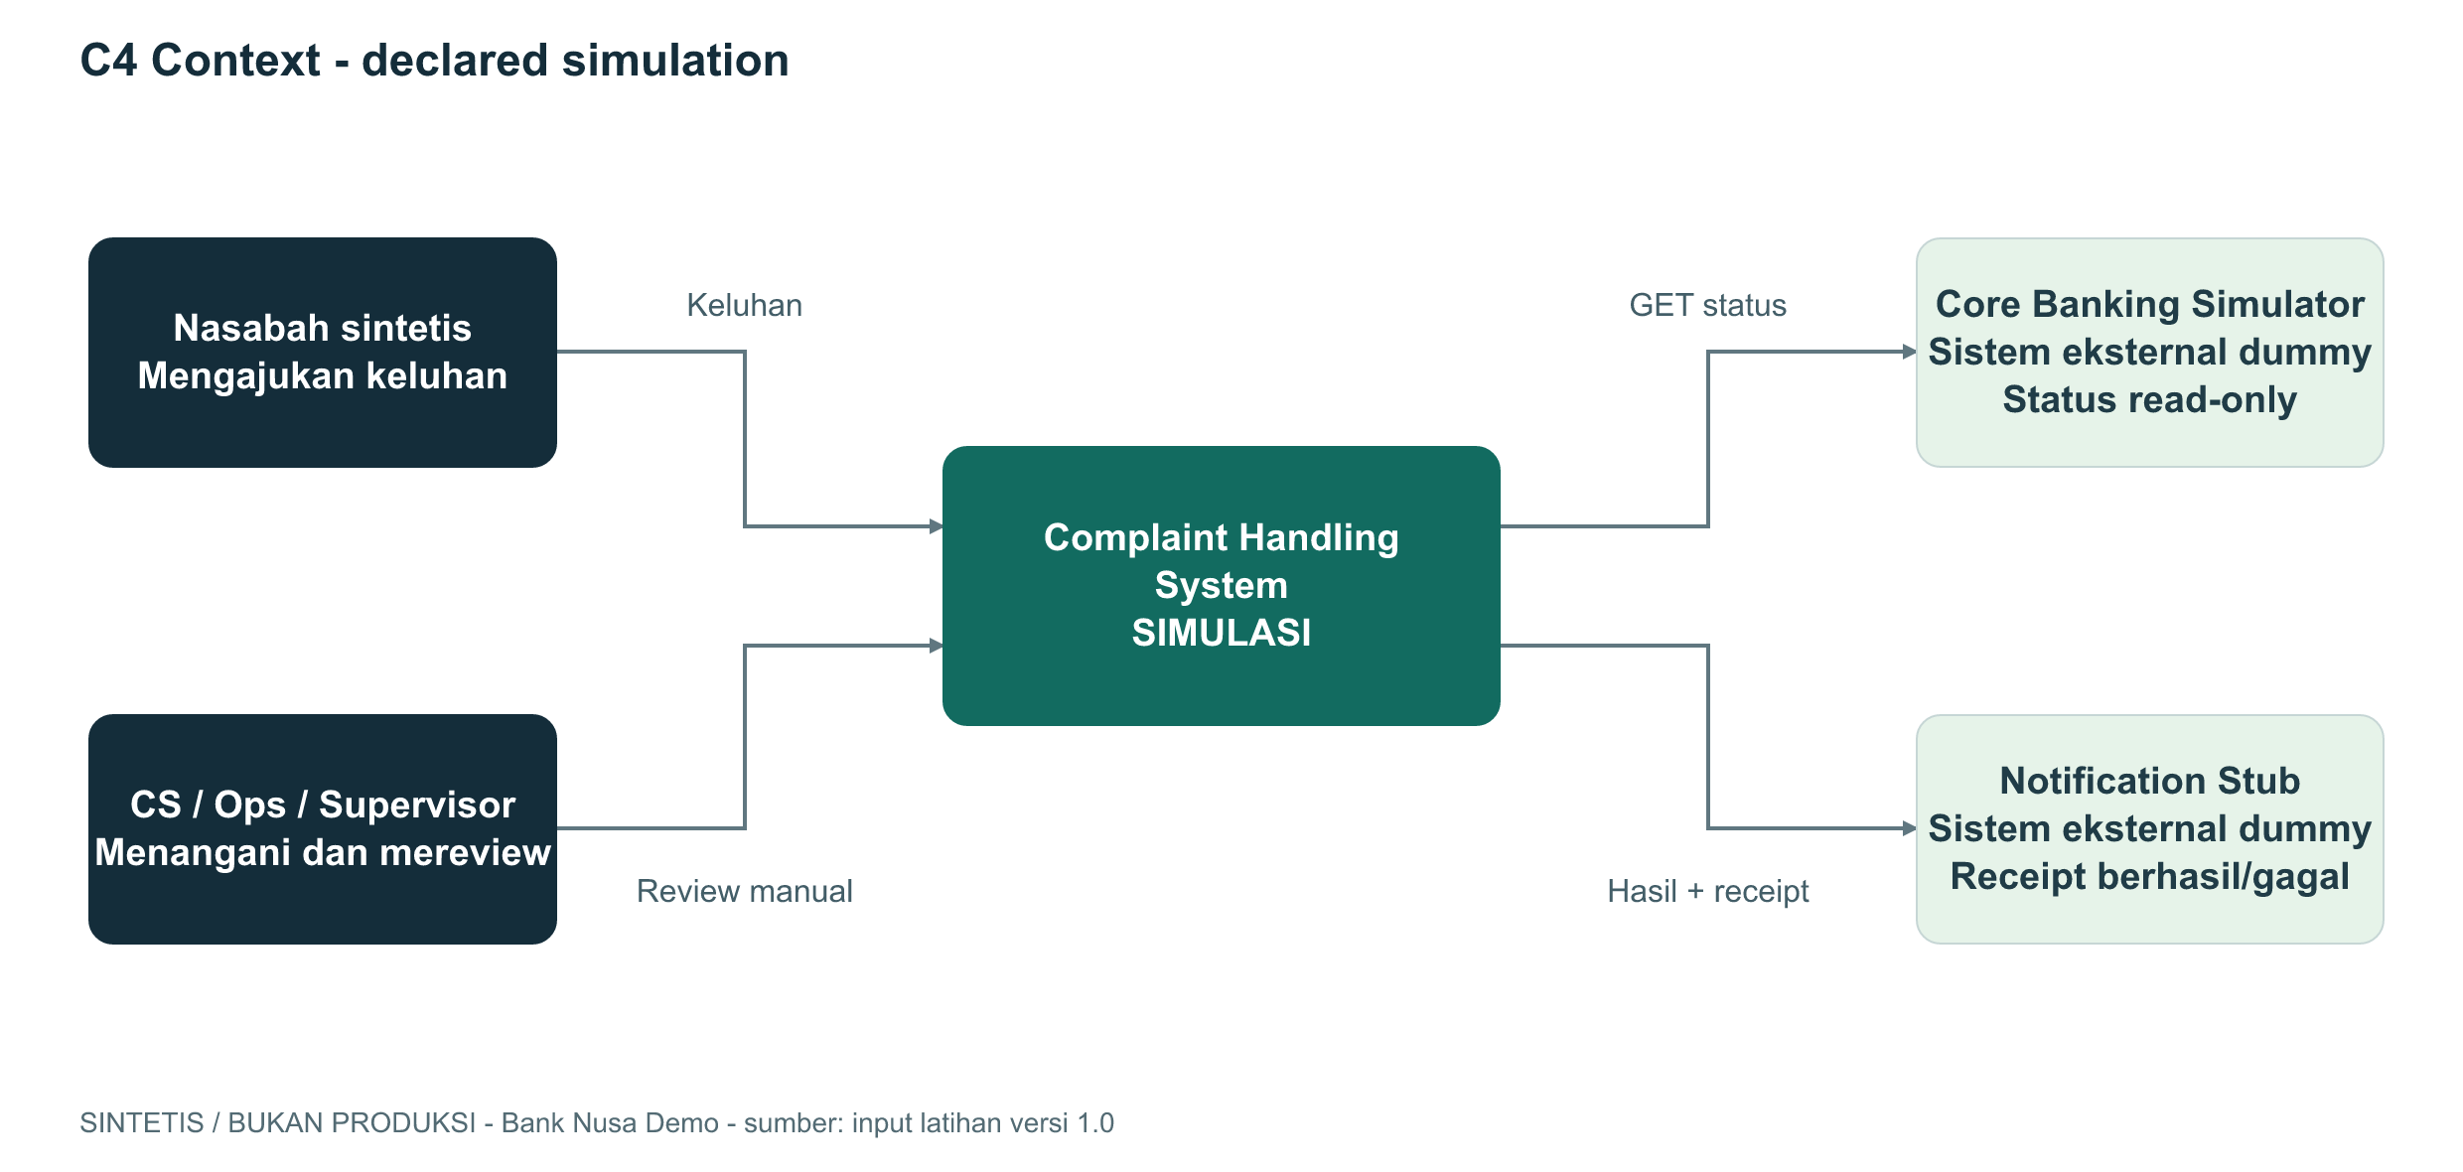
C4 Context as-is
Sistem keluhan berinteraksi dengan nasabah sintetis, staf internal, simulator
status transfer, dan stub notifikasi. Database tidak ditampilkan sebagai
sistem terpisah di tingkat Context.

C4 Container - as-is
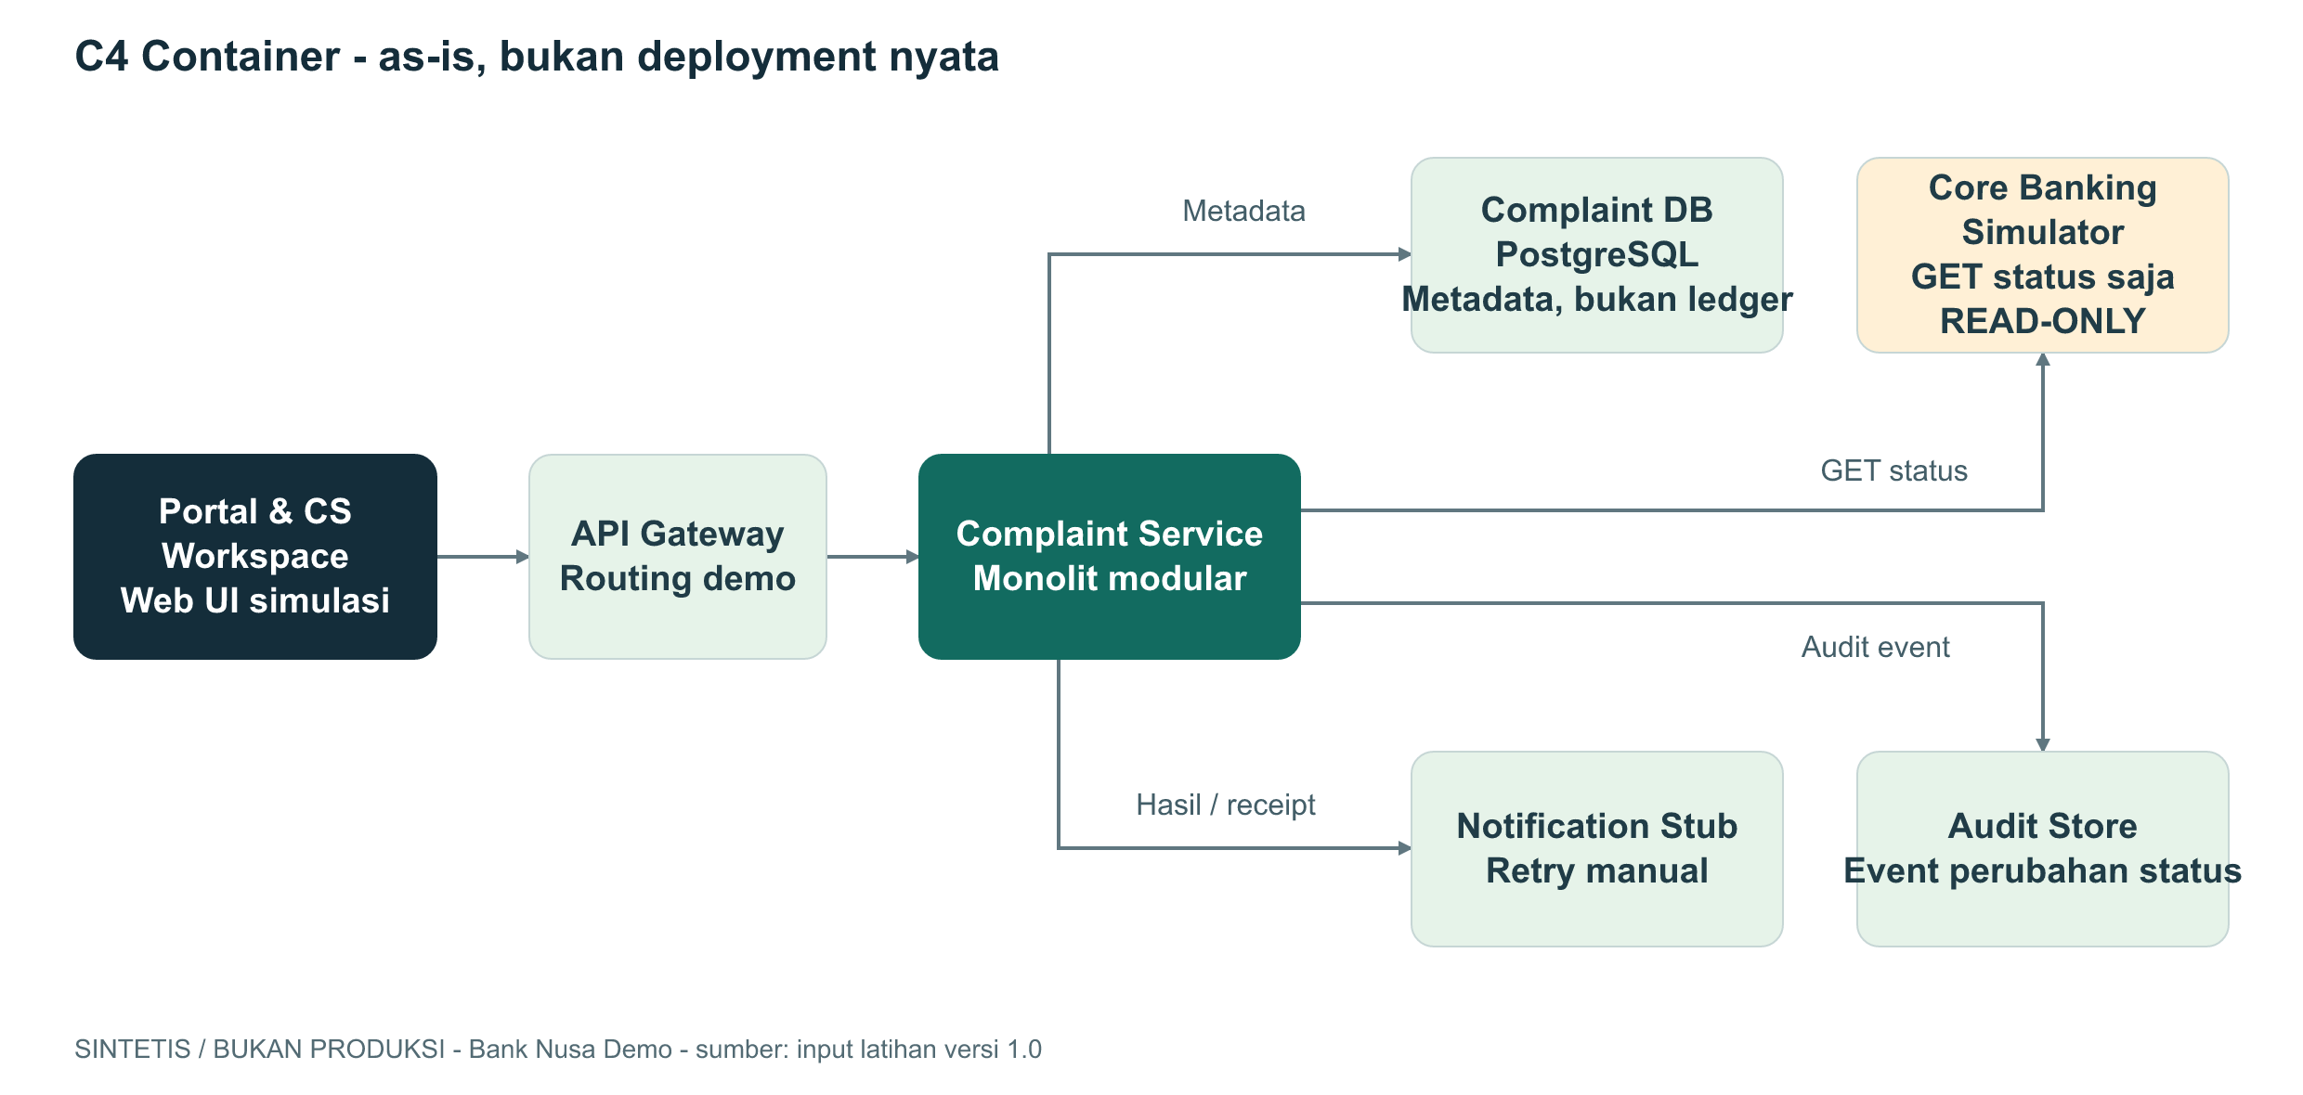
C4 Container as-is
Komponen | Tanggung jawab | Evidence
Portal & CS Workspace | UI nasabah dan staf; tidak langsung ke DB | system-landscape.md
API Gateway | Routing demo, token simulasi | system-landscape.md
Complaint Service | Orkestrasi kasus, adapter, dan event | system-landscape.md
PostgreSQL | Metadata kasus, bukan ledger | system-landscape.md
Core Banking Simulator | GET status transaksi dummy, read-only | openapi.yaml
Notification Stub | Delivery dan receipt; retry manual | system-landscape.md
Audit Store | Event perubahan status, tanpa PII | system-landscape.md

C4 Context dan Container adalah dua tingkat abstraksi, bukan dua lingkungan
deployment. Kontrol auth adalah deklarasi fixture; efektivitasnya belum diuji.

Sequence - resolusi berbeda dari close
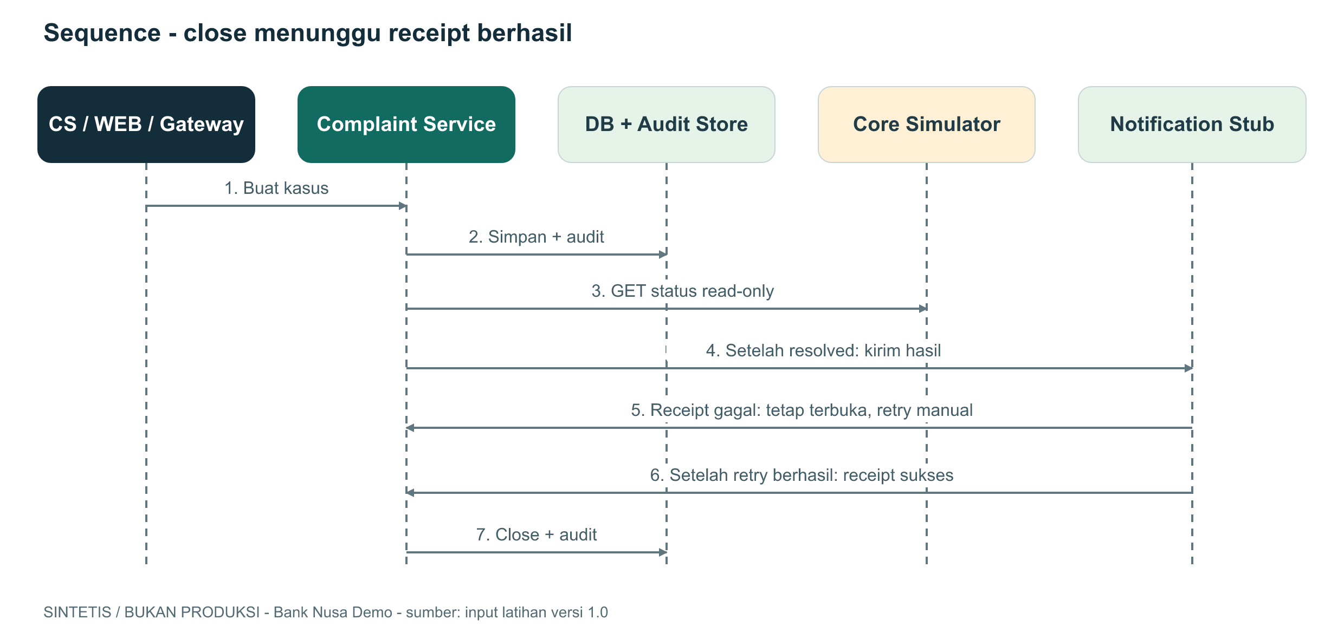
Sequence penutupan kasus
Urutan gagal lalu berhasil adalah skenario retry: gagal kirim membuat kasus
tetap terbuka. Receipt sukses setelah retry memungkinkan gate close jika
resolusi dan audit sudah tersedia. Pesan bukan bukti API benar-benar berjalan.

Data dan boundary konseptual
• Browser tidak boleh mengakses database langsung.
• Akses core melalui simulator GET status; tidak ada operasi finansial.
• Metadata tidak berisi rekening, saldo, atau identitas nasabah nyata.
• Integrasi stub dan simulator tetap memerlukan review kontrak serta error path.
• Diagram tidak membuktikan IAM, segmentasi jaringan, enkripsi, atau compliance.

To-be - USULAN, belum disetujui
1. SLA Scheduler memeriksa kasus aktif pada threshold baseline >=120 menit.
2. Transactional outbox mencatat niat notifikasi bersama perubahan data.
3. Worker mengirim ulang dengan idempotency/deduplikasi dan audit.
Manfaat potensial: pengecekan dan retry lebih konsisten. Trade-off: komponen
operasional tambahan, retry policy, duplikasi, monitoring, dan kepemilikan.
Outbox tidak menjamin exactly-once delivery. Tidak ada komitmen KPI atau biaya.
As-is tetap tidak memiliki scheduler, outbox, broker, atau retry worker.

Unknowns dan decisions
Topik | Status
Volume, kapasitas, ketersediaan | TBD
Deployment target, IAM produksi | TBD
Retensi audit, RTO/RPO | TBD
PIC individu, biaya, due date | TBD
ADR outbox | Proposed, perlu review

Evidence
Semua file sumber berada di starter/input/: system-landscape.md,
openapi.yaml, business-policy.md, meeting-notes.md.
Sumber diagram editable ada di folder diagrams/.

